**Komunikacijski protokoli i mreže**

**IZVJESTAJ**

**Studenti : Edin Ibragić**

**Sarajevo, DATUM.**

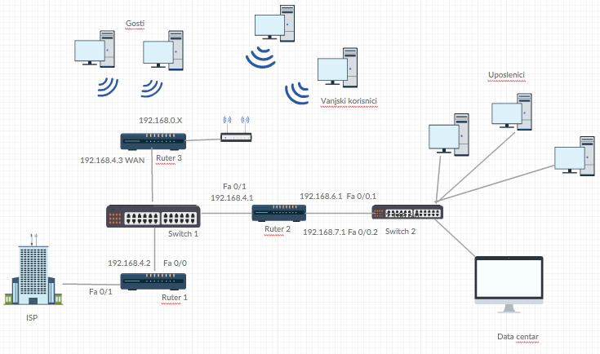

Slika 1.1 Šema spoja

Ono sto smo planirali uraditi jeste da uposlenici i data centar imaju potpunu komunikaciju preko rutera 2, bez ikakvih ogranicenja. Uposlenici smiju pristupiti WEBu, DNSu i mailu. Data centar moze pristupiti mailu. Vanjski korisnici i gosti mogu samo internetu pristupiti i ne mogu pristupiti nikako data centru niti uposlenicima. Ruter 3 ce imati upaljen DHCP server kako bi eventualno nestrucni gosti mogli bez problema pristupati internetu. Ruter 1 ce automatski dobijati IP preko etfovog dhcp servera. Uposlenici ce automatski dobijati IP adrese preko DHCP servera na interfaceu Fa0/0.1 dok ce se serverima u data centru rucno dodavati IP adrese iz prakticnih razloga.